大单客户认为赠品封顶不划算，怎样选择阶梯赠或每满赠｜云上订货系统
“小客户订一千元送一份，我订五千元怎么也只送一份？”大客户这样问时，销售很容易答应改成每满一千送一份。然而把一份改为五份，并不自动换来五倍生意：有些大客户原本就固定订五千元，企业只是在原订单上增加赠品成本。真正要判断的是，大单来自既有承诺、多门店合单，还是新增的可持续采购；赠品增加后，客户是否愿意把更多品类交给你，扣除礼品和配送后企业是否仍有贡献。云上订货管理端的订单满赠支持阶梯促销与“倍数”设置，但两者不能同时勾选，正好提醒我们：这不是一个赠送数量的文字游戏，而是两种不同的预算曲线。

先分清大客户为什么觉得“一份不划算”
同样是五千元订单，经济含义可能完全不同。第一类客户多年每周稳定采购五千元，只是发现新活动给小客户的相对优惠更明显；第二类把原来分散在不同供应商的采购合到平台，确实带来新增份额；第三类为了一个昂贵礼品把下月需求提前订下，后续可能退货或停购。销售若只听“我买得多”就承诺翻倍赠送，会把三类全部当作新增需求。先调出客户历史订单，按正常补货周期、商品毛利、退货和实收款看基线，再核这次大单增加的是哪几个品类。需要争取的是第二类，第一类可能更看重交付与合同服务，第三类要防压货。
客户感受也不能忽略。固定一份赠品在大单上显得不公平时，可以解释单笔权益有上限，也可以在适用客户范围内设置不同档位。但不应让销售私下补送、仓库手工发礼而系统订单仍显示一份；这样活动成本、客户承诺和出库记录会脱节。先选一种能公开说明且财务可核的规则，再谈给多少。

阶梯赠和倍数赠的成本曲线为什么不同
阶梯赠允许经营者设计若干门槛与对应赠品数量，例如满一千送一件、满三千送两件、满五千送三件；倍数赠则围绕同一基础门槛，订单金额达到多个整倍数时可能对应更多份赠品。以每件赠品实际成本二十元的经营示例，五千元订单在上述阶梯方案下是三件、六十元；若按每满一千元一件试算，则是五件、一百元。小单处二者接近，大单处成本差异持续扩大。这里的数量是比较预算的方法，实际命中、发放规则和订单金额口径必须在系统代表订单中验证，不能把示例写成系统对所有版本的承诺。
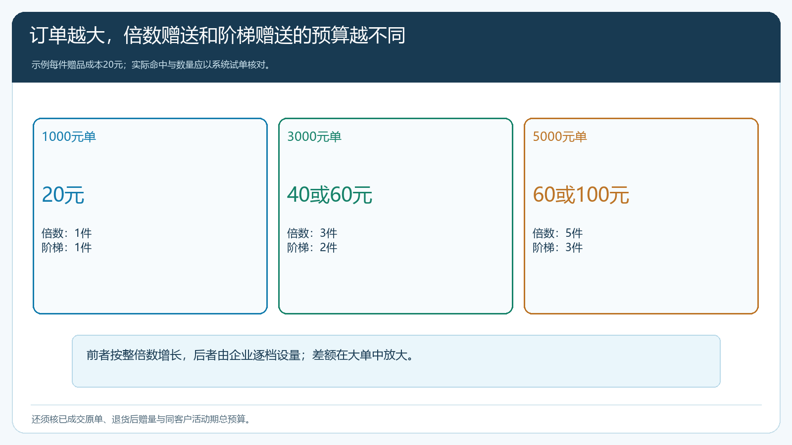
图1：倍数赠与阶梯赠在大单上的赠品成本差异，比活动名称的差异更值得先算。
阶梯赠适合企业知道客户通常订货区间，并希望在特定金额段增强吸引力，同时封住高额订单的赠量。例如新开连锁客户把首批多个门店合成一单，三千与五千档增加权益可以交换新的品类份额；超过五千后不再无限增加，则便于控制预算。倍数赠适合订单金额与企业新增贡献大致同步、赠品成本低且供货稳定的情况；若商品毛利不均、合同价客户很多，简单按金额每满即赠会让低毛利大单持续吞噬预算。到底选哪一种，应把相同客户历史订单重放两遍，比较自然订单的赠品成本、可能新增采购和订单净贡献。
试算不能只比较送出多少件。仍以五千元订单作示例：若客户原本就订五千元，倍数赠比阶梯赠多两件、增加四十元成本，这四十元没有换来一元新增销售；若客户原本只订三千元，因得到更合适的货盘而增加两千元，且这批新增商品扣除采购、配送、退货预期后仍能贡献三百元，多送四十元才可能是有效投入。两组订单表面都达到五千元，经营判断相反。对于大客户，还应核客户指定价、年度返利和账期，不能把促销赠品当作唯一让利，也不能让不同岗位各承诺一层权益。
还应考虑客户拆单。若一笔五千元订单拆成多笔，每笔都可碰到门槛，活动可能被重复命中；若是按订单赠送，应核同客户活动期总量与客户类型适用范围。业务规则的责任归运营和财务，不应寄望系统自动判断客户动机或限制所有拆单行为。
赠品也有物理上限。倍数赠的峰值需求应按高客单客户数量和最高可能订单额估算，而非按平均订单；若承诺了五件却只备了三件，后续单独补送会把原本看似可控的赠品成本放大。阶梯赠虽便于封顶，也要留意某档赠品断货时是否会让高档客户收到比低档客户更差的体验。活动设计应和采购可供量、仓库可分拣量一起确定。

手机商城试单要看到赠品数量，也要看到实际承诺
管理端配置订单促销时，先核活动起止时间、客户类型、门槛、赠品规格与数量。代码页面显示“阶梯促销”和“倍数”互斥，因而比较时应分别建立规则、分别测试，不能在同一条规则上同时勾选。客户手机商城至少要测略低于首档、刚达首档、跨到第二档和远高于最高档四类购物车，逐项核所显示的赠品、原商品金额、其他优惠、最终应付及提交后的订单记录。若客户通过销售代客下单，还要核管理设置是否启用了代客下单的满赠应用，避免客户自助与代客订单结果不同。
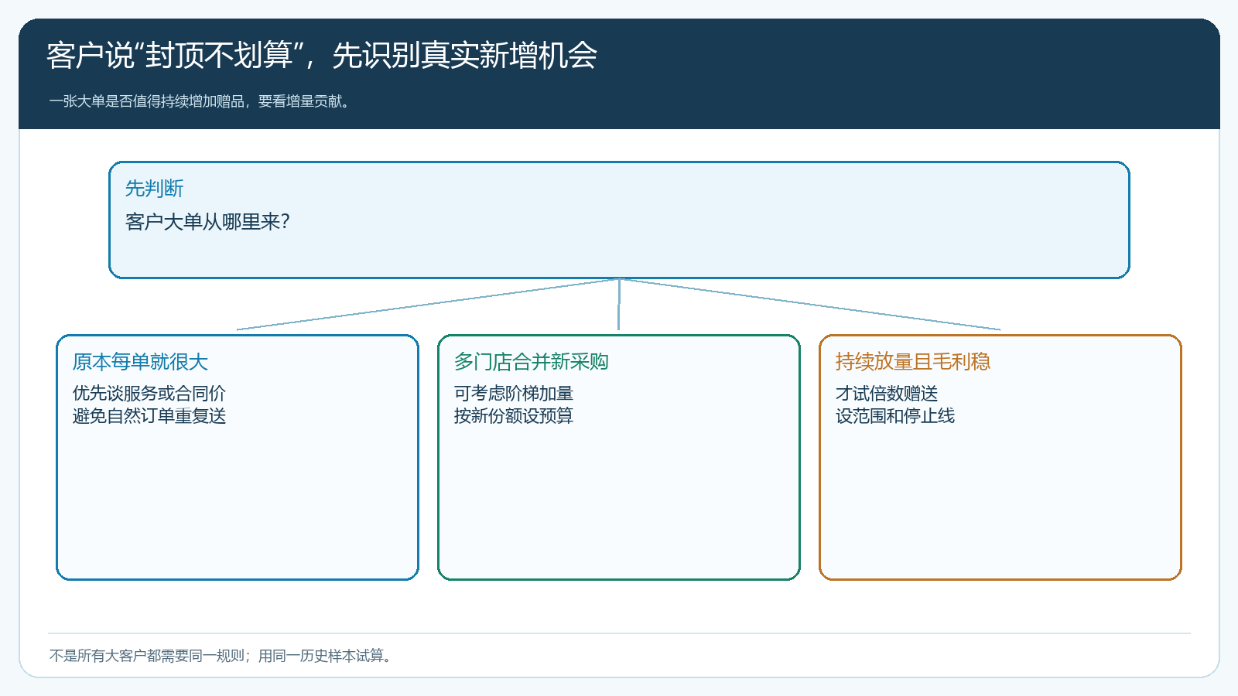
图2：客户口头说不划算是反馈，规则选择仍要依据订单来源和可持续新增贡献。
试单应连到仓库。若五千元订单要赠五件，库存是否有五件、是否需分批出库、客户是否能在承诺时间收齐？赠品成本还包括包装、分拣、可能的单独补送。供应商临时缺货时不能把“等有货再说”留给客服；规则上架前就要决定停止新订单、改赠等价商品还是与客户重新确认。客户看到的赠品数量必须与实际可交付的数量一致。

把赠品出库与订单退货放在同一条账上
满赠不在客户下单时结束。仓库应按订单核赠品规格和数量，配送和客户签收回传实际数量，财务把采购成本及额外履约费用归到对应活动订单。若客户退回部分商品，原订单不再达到档位或整倍数条件，赠品是否退回、能否折价处理、退款金额如何调整，必须先有清楚的活动条款，再沿原销售订单和退货记录逐笔核对。不能月底按“平均每单赠品成本”做一笔费用，把异常订单掩盖掉。
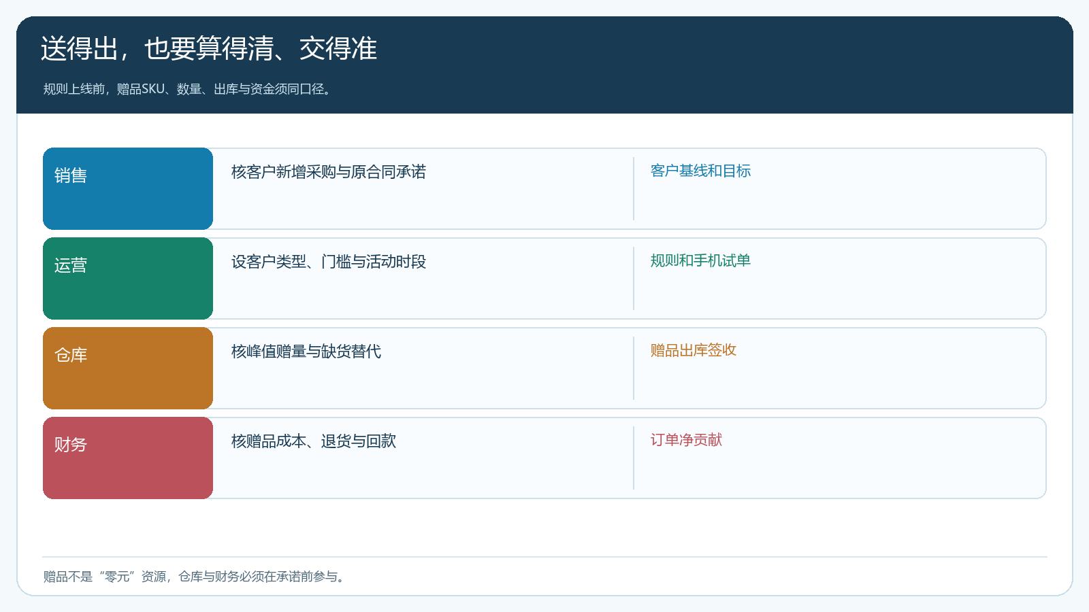
图3：客户承诺、规则、出库和净贡献要对应同一笔订单，私下补送会让四方记录断裂。
尤其要盯住大单的退货和回款。五千元订单送出五件赠品，客户退货两千元后，原来预期的利润与赠送资格均可能改变；客户账期拉长还会增加资金占用。若赠品已开封不能收回，损失应计入活动结果。对长期大客户，可在活动前约定部分退货的处理口径；对普通客户，也应在结算与售后说明中把条件写得能读懂，而不是成交后再让客服解释系统行为。

用真实新增采购和净贡献，而非赠品件数评价活动
活动复盘不应只报“送了几百件、参与金额多少”。同一客户活动前后，正常订单金额有没有提高、新增商品是否持续补货、退货率和配送成本如何、应收是否增加，才决定规则是否值得继续。把自然五千元大单与从三千元确实增加到五千元的订单分开：前者增加赠品可能只是提高维系成本，后者可能换到新增毛利。若客户每次订单都很大，但毛利结构薄，阶梯赠的封顶更容易守住边界；若新增采购与订货额稳定同比增长且赠品成本很低，倍数赠才值得小范围试验。
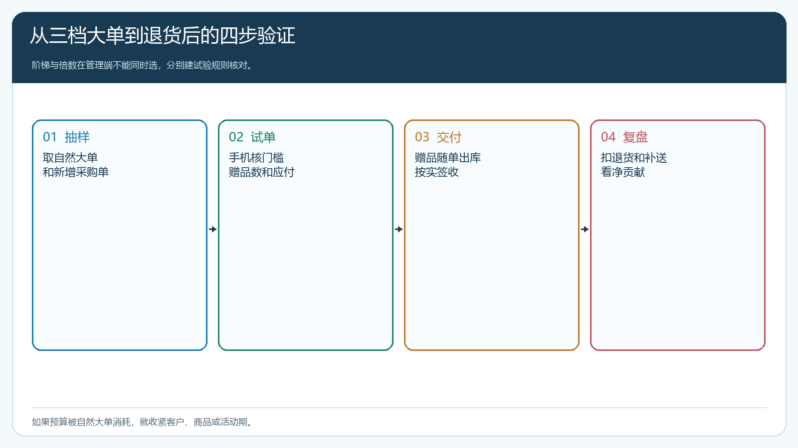
图4：两种规则要用相同历史样本和相同客户订单试算，再看真实交付后的结果。
试运行先选一类客户和少数动销明确的商品，设活动预算、赠品可用库存和暂停线。若自然大单消耗绝大部分赠品、赠品补送频繁、退货后权益争议增多，或扣除赠品后贡献明显变低，就停止扩大并重设档位。已经成立的订单仍按约履行，不靠删除记录“恢复预算”。客户觉得公平很重要，但公平应建立在可解释的权益和可持续的交易上，而不是金额越大就无上限地多送。

